Паспорт детского образовательного туристического маршрута

Наименование маршрута | Храмы Костромы
Цель маршрута | - создание условий для углубления и конкретизации знаний по истории родного города, восприятия и переживания их в чувственно-эмоциональной форме.
1. Справочные сведения о маршруте.
предмет и тема маршрута | Краеведение, туризм
вид туризма | Пешеходный, Экскурсия
фактическое время прохождения маршрута группой | 2 часа
2. Карта (маршрутная лента)
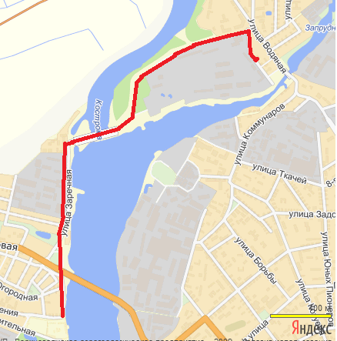
3. Краткая характеристика объектов на маршруте
ДДТ «Жемчужина», интерактивная ознакомительная  Экскурсия. | Здание ДДТ «Жемчужина» построено во второй половине 19 века крупным костромским промышленником и меценатом Владимиром Андреевичем Зотовым в качестве богадельни при Спасо-запрудненской церкви. Здесь проживали работницы фабрики , оставшиеся в престарелом возрасте без попечения родных и близких. После революции 1017 года в здании поочередно располагались запрудненская начальная школа, затем школа № 1 города Костромы, Дом пионеров и школьников Ленинского района, Дом детского творчества «Жемчужина».  Здание является памятником истории и архитектуры и находится под охраной государства.
Улица Запрудня, дамба. | Пешеходная экскурсия по дамбе.  Река Кострома водоток в России, бывшее нижнее течение реки Кострома, отделённое от её основной части Костромским заливом Горьковского водохранилища и фактически превращённое в канал и залив водохранилища; находится в Костромском районе и в городском округе городе Кострома Костромской области. «Устье» расположено в 2547 км по левому берегу реки Волга от её устья (Горьковское водохранилище). Длина составляет 27 км. Крупнейший приток — Узакса, впадающая справа в 14 км от устья.  После создания в 1955—1956 годах Горьковского водохранилища на Волге в низовьях реки Кострома образовался его Костромской залив (также называемый Костромским водохранилищем), соединённый с основной частью водохранилища проливом выше устья Костромы.^{[4]} Низовья реки ниже Костромского залива фактически стали отдельным водотоком, ограниченным сверху Идоломской дамбой и снизу плотиной в черте города Кострома. Абсолютная высота Горьковского водохранилища — 84,3 м, высота данного водотока — 77,5 м.  Созданная рукотворная дамба защитила район поселка Первомайский, совхоза Волжский и целого ряда других населенных пунктов от полного затопления, кроме того, благодаря данному сооружению удалось сохранить памятник культуры и архитектуры – Ипатьевский монастырь.
Ипатьевский монастырь. | Согласно легенде монастырь основан приблизительно в 1330 году проезжавшим мимо татарским мурзою Четом на берегу реки Кострома;  Первый монастырь был деревянным, обнесенным высоким дубовым частоколом. Каменные стены возвел Дмитрий Иванович Годунов, дядя будущего царя Бориса Годунова, сделав монастырь фамильной усыпальницей династии Годуновых;  История зсооружения, как обители Годуновых тесно переплелась с историей царствующего дома Романовых, которые стали его щедрыми покровителями. Члены царской семьи почитали обитель как свою фамильную святыню. При вступлении на престол каждый из царей считал своим долгом посетить обитель и сделать щедрые вклады;  В 1958 году в монастыре создан Костромской государственный историко-архитектурный музей-заповедник. Работы, произведённые костромской реставрационной мастерской, позволили освободить древние постройки от позднейших искажений, сделав задание с символом и визитной карточкой Костромы;  В середине 1950-х при затоплении Костромской низины в Новый город в Ипатьевский монастырь были перевезены Спасо-Преображенская церковь из села Спас-Вёжи и четыре бани (д. Ведёрки), ставшие первыми экспонатами нового музея деревянного зодчества.

